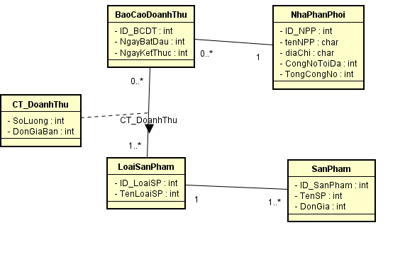

Hình 1: Sơ đồ lớp báo cáo doanh thu

Báo cáo doanh thu

|  |  |  |  |
| --- | --- | --- | --- |
| Tên class | BaoCaoDoanhThu | | Mã số: CLS_15 |
| Tham chiếu: [UCCN-01] [UCCN-02] [UCCN-03] [UCCN-04] [UCCN-07] [UCCN-08] [UCCN-10] [R3] |
| Mô tả | Lưu trữ thông tin doanh thu của các nhà phân phối | | |
| Thuộc tính | Tên thuộc tính | Mô tả | |
| ID_DoanhThu | Mã doanh thu là thông tin xác định duy nhất một doanh thu | |
| NgayBatDau | Ngày bắt đầu của doanh thu | |
| NgayKetThuc | Ngày kết thúc của doanh thu (thường là 1 tháng kể từ ngày bắt đầu) | |
| Phương thức | Tên phương thức | Mô tả | |
| TaoBieuDoDuong() | Lập biểu đồ đường thể hiện sự tăng trưởng doanh thu của nhà phân phối theo các sản phẩm theo các mốc thời gian. | |
| TimSPDoanhThuThapNhat() | Phương thức sử dụng để tìm loại sản phẩm có doanh thu thấp nhất của nhà phân phốitrong một khoảng thời gian (từ tháng này sang tháng khác, từ quý này sang quý khác) | |
| TimSPDoanhThuCaoNhat() | Phương thức sử dụng để tìm loại sản phẩm có doanh thu cao nhất của nhà phân phốitrong một khoảng thời gian (từ tháng này sang tháng khác, từ quý này sang quý khác) | |
| Quan hệ | Tên lớp | Mô tả | |
| CT_DoanhThu | Doanh thu có liên hệ với chi tiết doanh thu, một doanh thu có nhiều chi tiết doanh thu, một chi tiết doanh thu thuộc về 1 doanh thu. | |

Chi tiết doanh thu

|  |  |  |  |
| --- | --- | --- | --- |
| Tên class | CT_DoanhThu | | Mã số: CLS_16 |
| Tham chiếu: [UCCN-01] [UCCN-02] [UCCN-03] [UCCN-04] [UCCN-07] [UCCN-08] [UCCN-10] [R3] |
| Mô tả | Lưu trữ chi tiết bán được của 1 sản phẩm | | |
| Thuộc tính | Tên thuộc tính | Mô tả | |
| SoLuong | Số lượng sản phẩm bán được từ ngày bắt đầu đến ngày kết thúc tính doanh thu | |
| DonGiaBan | Đơn giá bản lẻ của một loại sản phẩm (của nhà phân phối) | |
| Phương thức | Tên phương thức | Mô tả | |
| Không có |  | |
| Quan hệ | Tên lớp | Mô tả | |
| LoaiSanPham | Một chi tiết doanh thu ứng với một loại sản phẩm. Một loại sản phẩm có thể có trong nhiều chi tiêt doanh thu. | |